学习指南

一、 注册
第一步，打开宁夏专业技术人员继续教育培训网（http://nxzj.chinahrt.com/），选中“用户登录”板块中的“新用户？点击注册”右击注册，进入注册页面。
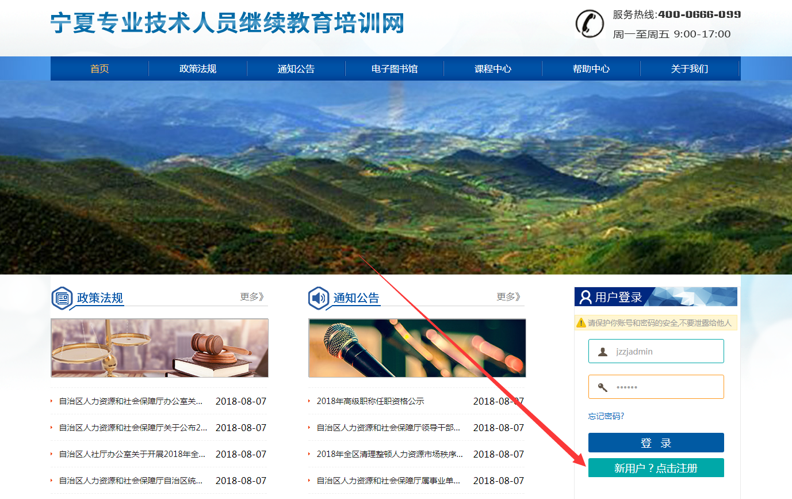

第二步，在注册界面的 “账号信息”板块输入“用户名”、“身份证号”、“密码”和“验证码”，确认无误后点击“下一步”。（用户名注册建议使用身份证号）
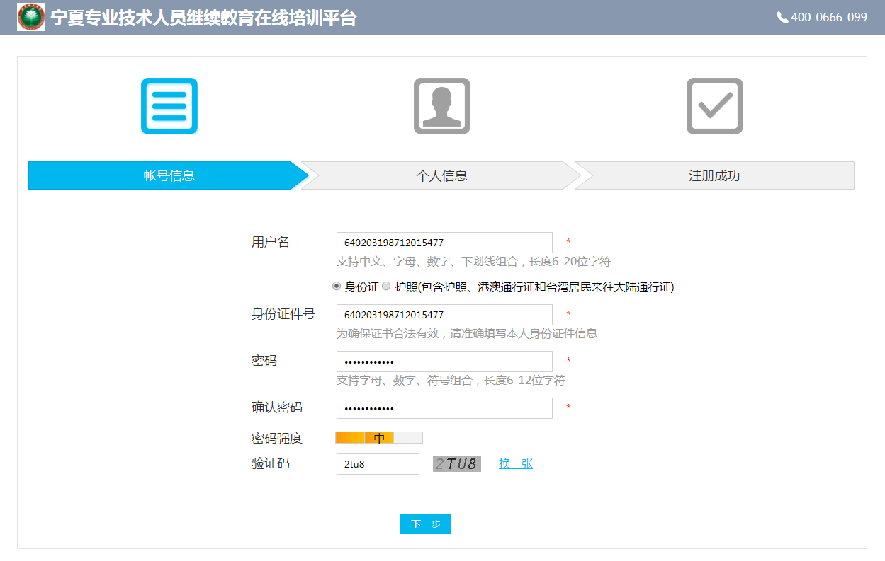
第三步，在注册界面个人信息板块“组织机构”选择对应的组织机构，填补相应信息后点击“注册”。(如学员所属组织机构不存在，请联系400客服添加组织机构信息)
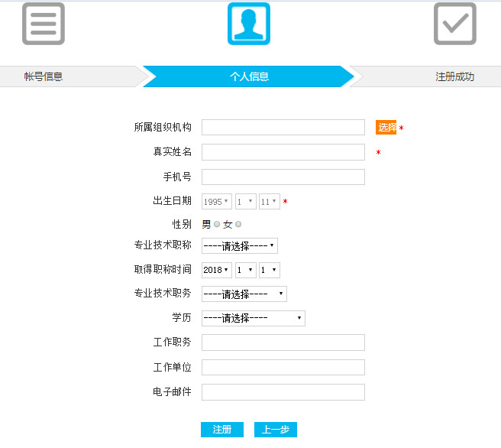

第四步，注册成功，点击“即刻登录”返回首页。
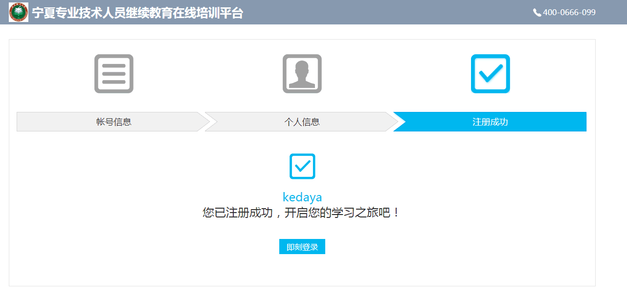二、 登录
网址：http://nxzj.chinahrt.com/，选择右边相应的入口。
登录账号：注册账号；
登录密码：输入自己设置的密码
（为了使观看视频更流畅，请使用火狐或谷歌浏览器。）
三、 选课
点击“我的课程”→“添加课程”，选择相应学时的课程，点击“选课”→“确认”即可。
选修课程可以试看5分钟，如不满意，可以退课，进行换课。
四、 支付
1.学习计划为选课超过32课时，超过的部分每门课收取5元。
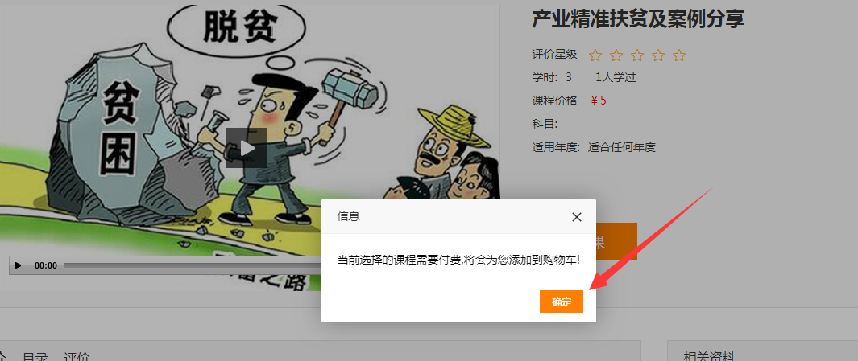 2.点击最上方一栏的“购物车”，进入“购物车页面”，点击“去支付”。
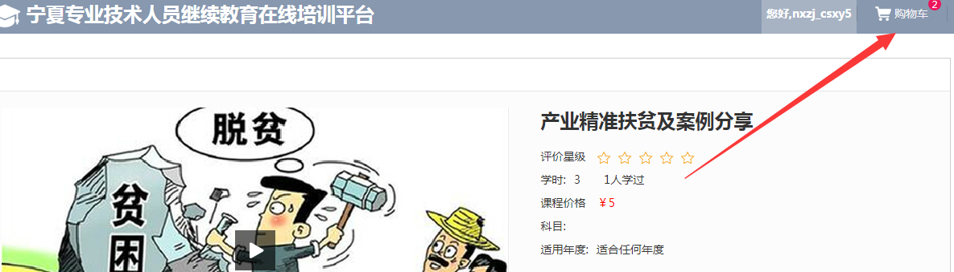
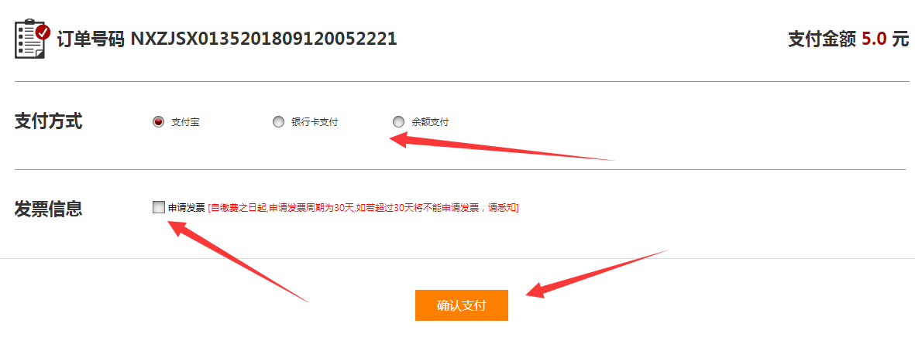 3.进入到订单支付页面，选择相应的支付方式“支付宝”“银行卡”“余额支付”进行付款，如需申请发票请勾选“申请发票前面的小框”，最后点击“确认支付”。
（自缴费之日起,申请发票周期为30天,如若超过30天将不能申请发票，请悉知。）
五、学习
将鼠标放置在要学习的课程封面上，点击“进入学习”→点击课程章节名称即可学习。
（课程首次学习时的视频进度条不可拖动，课件播放过程中5-10钟内, 无用户操作,或离开播放页面,或开其他网页，课件将自动停止计时。）
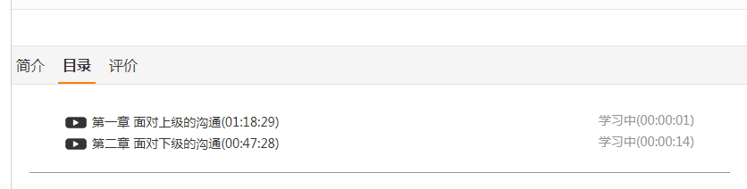

六、移动端APP在线学习
扫描图片中的二维码，即可下载“融学APP”,在线同步学习课程。
七、其他事项
1.忘记密码怎么办？
登录网址http://nxzj.chinahrt.com/，选择右边相应的入口，点击“忘记密码”，选择相应的方式找回密码。
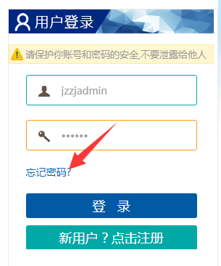
2. 学习不计时怎么办？
请拨打免费服务热线：4000 666 099，告知对方QQ号，一对一解决问题。
3．登录不上怎么办？
请尝试区分登录名和密码的大小写，如还登录不成功请拨打免费服务热线：4000 666 099进行解决。
4．所属组织机构如何选择？
学员应根据自己所在单位进行选择，如贵单位非事业单位、非国有（央企）企业单位，则选择该地区“非公组织”。例：宁夏-石嘴山市-大武口区-大武口区非公组织。如贵单位为国有（央企）企业，则选择该地区国有企业。例：宁夏-区直单位-宁夏国有企业。（注：选择相应地区“非公组织”“国有企业”，并完善您的个人信息）
5.“其他组织架构”下的学员如何修改？
平台组织架构已经按照区人社厅专技处要求建立，请您重新选择所属的组织架构并完善个人信息，以便对您的学习情况进行有效记录和统计。

